Рекомендации по питанию и соблюдению питьевого режима в жару.

В жару наш организм испытывает серьезную нагрузку. Связано это с нарушением терморегуляции и водно-солевого обмена, повышенным потоотделением, потерей важных витаминов и микроэлементов. Правильно организованное питание поможет не только охладить организм в жару, но и насытить его водой и полезными микроэлементами, а значит, избежать обезвоживания, тепловых ударов и зарядиться энергией. Итак, несколько несложных правил в жару.
В жаркую погоду организм теряет воду, поэтому очень важно восстанавливать влагу правильными напитками. Выпивать за день рекомендуется около двух литров жидкости. Чистая вода - лучший напиток в жару. Важно не только количество воды, но и ее температура (36-37 градусов), т.к. употребление именно такой воды улучшает обмен веществ, нормализует работу кишечника, снижает уровень холестерина в крови и выводит токсины из организма. Если вы не приучены пить обычную воду, попробуйте добавить в напиток фрукты, травы и даже овощи, такой лимонад обеспечит организм влагой и минералами.
Хорошо удаляют жажду зеленый или травяной чай (из ромашки, мяты, эхинацеи и т.д.), морсы из кислых ягод: клюквы, черной и красной смородины, вишни комнатной температуры. Кисломолочные продукты, например, айран, кефир, ряженка - напиток-еда одновременно, станут отличным дополнением к остальным напиткам.
Любителям кофе лучше отказаться от этого напитка на время сильного зноя, так как утолить жажду им невозможно, но кофеин приведет к повышению давления, обезвоживает организм. Следует отказаться от пакетированных соков, сладких газированных напитков – они еще больше усиливают жажду, поскольку содержат огромное количество сахара, консервантов и подсластителей.
В жару организм нуждается в меньшем количестве энергии, поэтому пища должна быть менее калорийной. Летом нужно исключить из рациона жирную калорийную пищу, а потребление мяса ограничить, заменив его рыбой и морепродуктами. Также предпочтение отдается растительной пище, богатой витаминами и микроэлементами. Режим питания летом должен исключить прием пищи в самые жаркие часы суток. Лучше, полноценные блюда перенести на утро или вечер, а в часы пик больше пить и отдавать предпочтение овощам и фруктам.
Летом очень полезны все лиственные зеленые овощи. Они обеспечивают организм не только витаминами, но и минеральными солями, которые теряются при выделении пота. Особенно хороши зелень горчицы, кресс-салат, шпинат, сельдерей, салат, ботва свеклы и других овощей, как в сыром, так и в приготовленном виде. Брюква, турнепс, редиска, тыква и все виды кабачков (в особенности цуккини), а также огурцы в сочетании с зеленью и фруктами могут служить основными блюдами летнего меню. Необходимо также отдать должное йогурту.
Приемы пищи желательно исключить в самое жаркое время дня, перенеся их на утро и вечер. Необходимо особо строго соблюдать гигиенические и технологические требования приготовления блюд и хранения пищи.
В жару возрастает риск возникновения пищевых отравлений. Чтобы защитить себя от острых кишечных инфекций, пищу нужно подвергать тщательной термической обработке. Нельзя оставлять приготовленную еду при комнатной температуре. Также не стоит ее долго хранить в холодильнике. Покупать следует только свежие и целые фрукты и овощи.
Овощи и фрукты необходимо тщательно промывать под водопроводной проточной водой, если они предназначены для употребления в пищу детям - дополнительно промыть кипяченой или бутилированной водой. При первых признаках пищевого отравления следует немедленно обратиться к врачу. Самолечение опасно и может привести к тяжелым последствиям!

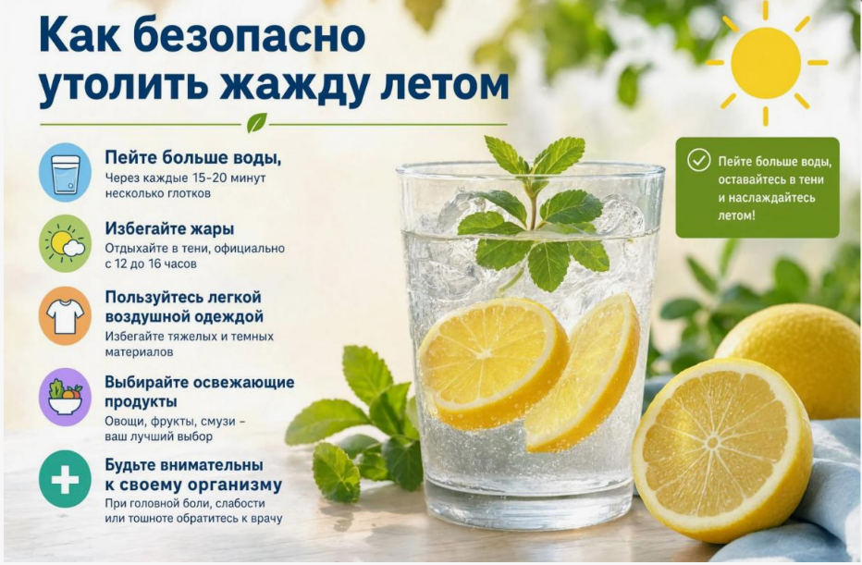

Химик-экспeрт медицинской организации Николаева Ольга Михайловна
(Филиал ФБУЗ «Цeнтр гигиeны и эпидeмиологии в Чувашской Рeспубликe - Чувашии в г. Новочeбоксарскe»)

